Федеральное государственное автономное образовательное учреждение высшего образования
«Национальный исследовательский университет ИТМО»
Факультет программной инженерии и компьютерной техники
Направление подготовки 09.03.04 «Программная инженерия» – Системное и прикладное программное обеспечение
Курсовая работа
По дискретной математике
по теме:
Нечёткий вывод по схеме Мамдани
Выполнил:
студент 1 курса
Девятых Павел Леонидович
Группа: Р3110
Принял:
Поляков Владимир Иванович
Курсовая работа принята «__»_____2025 г.
Оценка: ___________

г. Санкт-Петербург, 2025
Оглавление
1. Содержательная постановка задачи
2. Шаг 1. Фазификация
3. Шаг 2. Блок выработки решения
4. Шаг 3. Дефазификация

Содержательная постановка задачи:
Задача:
Разработать алгоритм для оценки уровня стресса офисного работника на основе количества рабочих часов в неделю и среднего количества часов сна в сутки.
Входные данные:
- Рабочие часы в неделю
- Количество сна в сутки
Выходные данные:
- Уровень стресса (баллы от 0 до 100)

Шаг 1. Фазификация:
Входные данные:
Рабочее время в неделю {LW, NW, HW}
- LW (low work) — мало рабочих часов
- NW (normal work) — нормальное количество
- HW (hard work) — чрезмерная загруженность
Сон в часах в сутки {LS, NS, HS}
- LS (little sleep) — недостаточный сон
- NS (normal sleep) — нормальный
- HS (healthy sleep) — больше нормы
Выходные данные:
Уровень стресса {VL, L, M, H, VH}
- VL (very low)
- L (low)
- M (medium)
- H (high)
- VH (very high)

Шаг 2. Блок выработки решения:
База правил:
Сон \ Работа | LW | NW | HW
HS | VL | L | M
NS | L | M | H
LS | M | H | VH
Пример расчёта:
Пусть работник трудится 52 часа в неделю и спит 5.5 часов в сутки.
1. Оцениваем степень принадлежности:
- HW(52) = 0.8, NW(52) = 0.2
- LS(5.5) = 0.7, NS(5.5) = 0.3
2. Активные правила:
- (HW, LS) → VH: min(0.8, 0.7) = 0.7
- (HW, NS) → H: min(0.8, 0.3) = 0.3
- (NW, LS) → H: min(0.2, 0.7) = 0.2
- (NW, NS) → M: min(0.2, 0.3) = 0.2
3. Агрегируем результаты:
- VH: 0.7
- H: 0.3
- M: 0.2

Шаг 3. Дефазификация:
Применим центр тяжести к результирующей функции:
S = (∑ (μ_i * x_i)) / (∑ μ_i)
Итоговое значение — например, стресс 83 балла, что соответствует уровню "Very High".
Функции принадлежности:
Рабочие часы в неделю:
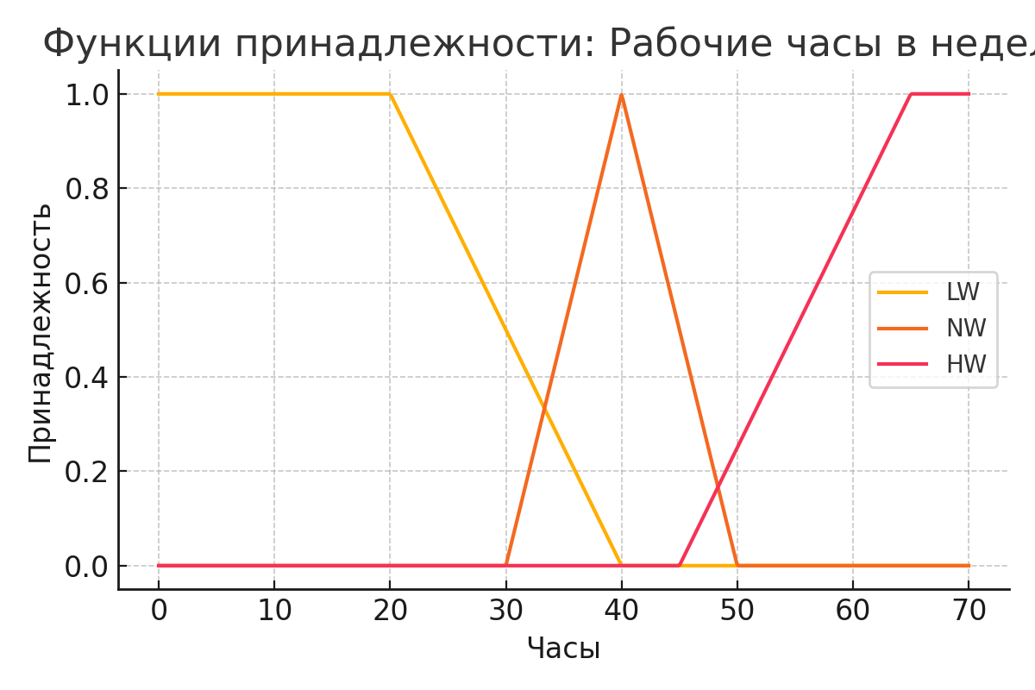
Часы сна в сутки:
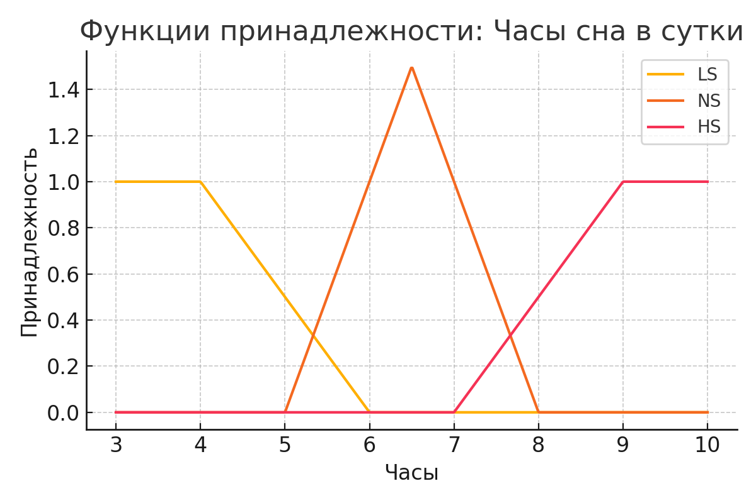
Функции принадлежности выходных данных:
Уровень стресса (баллы от 0 до 100):
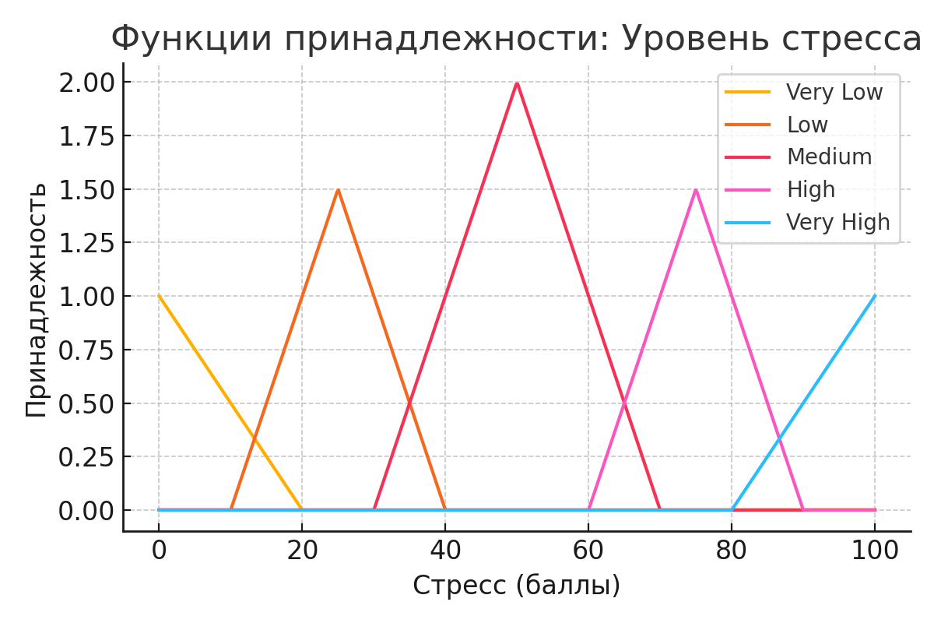

Дополнительные расчёты:
Рассмотрим ещё два случая:
Случай 1:
Работа — 35 часов в неделю, сон — 8 часов в сутки.
Оценим:
- NW(35) = 0.5
- HW(35) = 0
- NS(8) = 0.0
- HS(8) = 0.5
Активные правила:
- (NW, HS) → L: min(0.5, 0.5) = 0.5
Итог: стресс на уровне ~25 баллов (Low).
Случай 2:
Работа — 60 часов, сон — 4 часа в сутки.
Оценим:
- HW(60) = 0.75
- NW(60) = 0.0
- LS(4) = 1.0
Активные правила:
- (HW, LS) → VH: min(0.75, 1.0) = 0.75
Итог: стресс ~90 баллов (Very High).

